Tribunal Regional do Trabalho da 12ª Região

ORÇAMENTO - AQUISIÇÃO

DADOS DA PROPONENTE

Razão Social:
CNPJ: | ME/EPP ( ) sim ( ) não
Fone: | E-mail:
Endereço:
Cidade/UF: | CEP:

DADOS BANCÁRIOS DA PROPONENTE

Banco: | Agência: | C/C:
Os dados bancários acima indicados deverão ser, necessariamente, os da proponente. Não serão realizados pagamentos em conta bancária de terceiros, de titularidade diferente.

OBJETO

Item | Especificação | Marca/  Modelo | Quant. | Unid. | Preço Unitário  R$ | Preço  Total  R$
1 | VESTE TALAR, tipo Mini-Toga infatil (tamanho P), modelo Francês (universal) confeccionada em tecido Oxford, sem renda branca nos punhos, sobremanga até a altura dos cotovelos, comprimento aproximado de 17 cm acima dos tornozelos, cor do tecido preto e cordão preto com pingente da mesma cor, com as iniciais do magistrado bordadas na parte interna da gola. Confeccionado sob medida e com a prova final a ser realizada em Gabinete. Composição do Tecido: Oxford importado 100 % poliéster de primeira linha.  Características: Amassa pouco, é fosco, tem bom caimento, é de fácil manuseio no dia a dia e precisa ser resistente a sucessivas lavações. Este modelo de toga não possui velcro no ombro. | Francês  (universal)  Comum | 02 | Unid. | R$ | R$
2 | VESTE TALAR, tipo Mini-Toga infatil (tamanho M), modelo Francês (universal) confeccionada em tecido Oxford, sem renda branca nos punhos, sobremanga até a altura dos cotovelos, comprimento aproximado de 17 cm acima dos tornozelos, cor do tecido preto e cordão preto com pingente da mesma cor, com as iniciais do magistrado bordadas na parte interna da gola. Confeccionado sob medida e com a prova final a ser realizada em Gabinete. Composição do Tecido: Oxford importado 100 % poliéster de primeira linha.  Características: Amassa pouco, é fosco, tem bom caimento, é de fácil manuseio no dia a dia e precisa ser resistente a sucessivas lavações. Este modelo de toga não possui velcro no ombro. | Francês  (universal)  Comum | 06 | Unid. | R$ | R$
3 | VESTE TALAR, tipo Mini-Toga infatil (tamanho G), modelo Francês (universal) confeccionada em tecido Oxford, sem renda branca nos punhos, sobremanga até a altura dos cotovelos, comprimento aproximado de 17 cm acima dos tornozelos, cor do tecido preto e cordão preto com pingente da mesma cor, com as iniciais do magistrado bordadas na parte interna da gola. Confeccionado sob medida e com a prova final a ser realizada em Gabinete. Composição do Tecido: Oxford importado 100 % poliéster de primeira linha.  Características: Amassa pouco, é fosco, tem bom caimento, é de fácil manuseio no dia a dia e precisa ser resistente a sucessivas lavações. Este modelo de toga não possui velcro no ombro. | Francês  (universal)  Comum | 02 | Unid. | R$ | R$
4 | VESTE TALAR, tipo Toga, modelo Francês (universal) confeccionada em tecido Oxford, sem renda branca nos punhos, sobremanga até a altura dos cotovelos, comprimento aproximado de 17 cm acima dos tornozelos, cor do tecido preto e cordão preto com pingente da mesma cor, com as iniciais do magistrado bordadas na parte interna da gola. Confeccionado sob medida e com a prova final a ser realizada em Gabinete. Composição do Tecido: Oxford importado 100 % poliéster de primeira linha..  Características: Amassa pouco, é fosco, tem bom caimento, é de fácil manuseio no dia a dia e precisa ser resistente a sucessivas lavações. Este modelo de toga não possui velcro no ombro. | Francês  (universal)  Comum | 06 | Unid. | R$ | R$
Valor Total do Orçamento |  |  |  |  |  |  | R$
O envio da proposta implica anuência aos termos do Termo de Referência (TR).
O preço deve contemplar todos os custos diretos e indiretos, inclusive frete, para a entrega do objeto na Sede do Tribunal, localizado na R. Esteves Júnior, 395 - Centro, Florianópolis - SC, 88015-905.
Se houver divergência entre preço unitário e total, prevalecerá o resultado da multiplicação do preço unitário com duas casas decimais, pela quantidade.
Seguem abaixo fotos dos modelos das togas utilizadas pelo Tribunal e anexo ao e-mail segue o croqui padrão para posterior fornecimento das medidas à empresa vencedora do certame.
A CSG (Coordenadoria de Serviços Gerais) é a Unidade responsável por dirimir as dúvidas da contratada e uma toga de cada modelo será disponibilizada para consulta pelas empresas participantes junto à Seção de Zeladoria, não podendo a mesma ser retirada das instalações do Tribunal.

Modelos adotados pelo TRT da 12ª Região:

- Toga de Modelo Francês (universal) Comum - para todos os itens

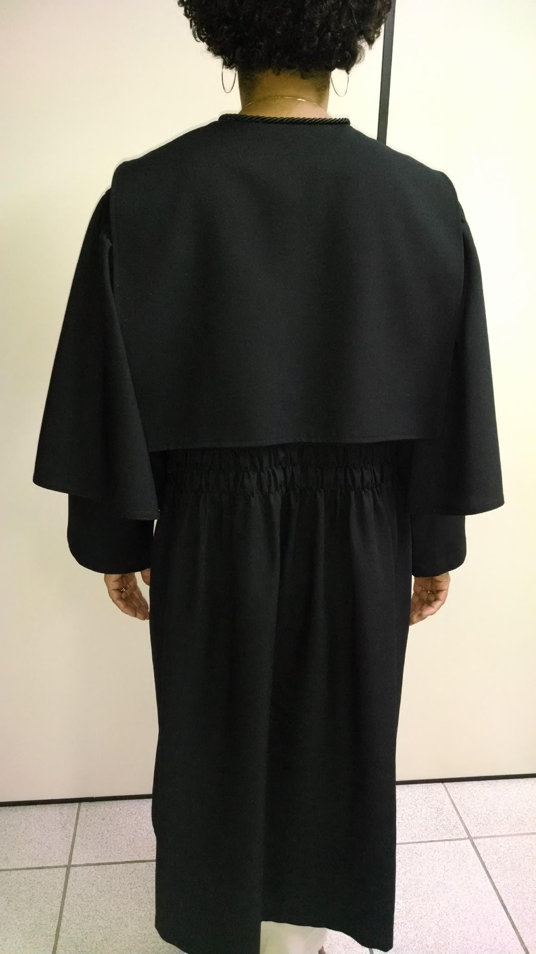
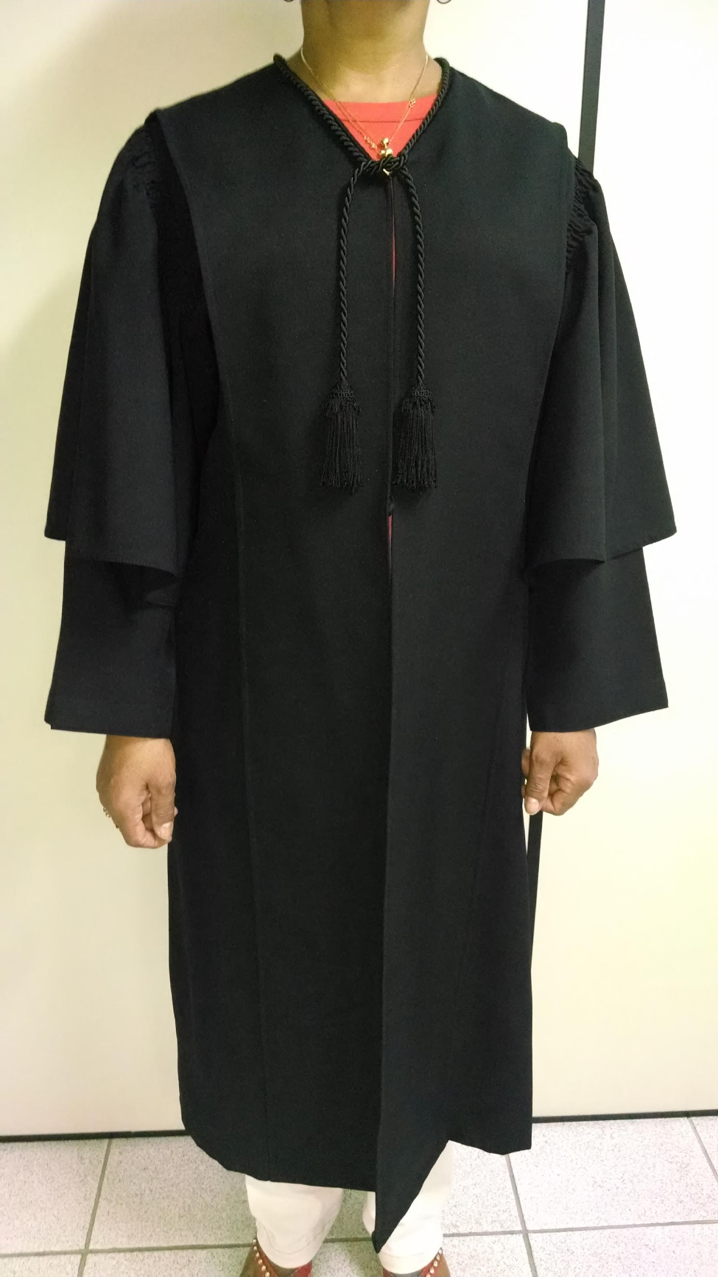

VALIDADE DA PROPOSTA E PRAZO DE ENTREGA

Validade da Proposta: 60 dias corridos.
Prazo de Entrega:
2 (duas) mini-togas infantis (tamanho P) – até 30 dias corridos.
6 (seis) mini-togas infantis (tamanho M) – até 30 dias corridos.
2 (duas) mini-togas infantis (tamanho G) – até 30 dias corridos.
6 (duas) togas comuns – até 30 dias corridos.

( ) De acordo (marcar com “X” para se comprometer em atender os prazos de entrega)

INFORMAÇÕES COMPLEMENTARES
Informações complementares poderão ser obtidas junto à CSG – Coordenadoria de Serviços Gerais, com os servidores, Altair ou Rosângela, Fone: (48) 3216-4051 e 3216-4070.
E-mail: csg@trt12.jus.br

DEVOLUÇÃO DO ORÇAMENTO
O Orçamento preenchido deve ser devolvido para o e-mail csg@trt12.jus.br impreterivelmente até o dia 05/05/2026.

DADOS DO RESPONSÁVEL PELA ELABORAÇÃO DO ORÇAMENTO

Nome do responsável pela elaboração do Orçamento:
CPF:

CIDADE E DATA:
Cidade: | Data:

CONDIÇÕES GERAIS:

1- Divulgação da nota de empenho:
A Nota de Empenho será enviada para o e-mail informado pela empresa neste Orçamento, além de ser disponibilizada na Internet no site deste Tribunal https://portal.trt12.jus.br/. O objeto deverá ser entregue após a emissão da nota de empenho, dentro do prazo de entrega estipulado.

2 - Penalidades:
Sem prejuízo das demais penalidades previstas na Lei nº 14.133/2021, a Contratada estará sujeita às seguintes sanções:
16.1. Penalidades pela inexecução total ou parcial do ajuste
- Multa de mora de 0,3% por dia sobre o valor do item em atraso, limitada a 10% do valor do item, sem prejuízo das demais sanções. Em caso de atraso superior a 30 dias, poderá a Administração, a seu critério, declarar a inexecução contratual.
- Multa por inexecução parcial de 5% sobre valor total da contratação.
Multa por inexecução total de 15% sobre o valor total da contratação.
16.2. Penalidades pela não manutenção da regularidade fiscal e trabalhista
A regularidade fiscal e trabalhista deverá ser mantida durante a vigência da contratação, sob pena de aplicação de multa de 1% do valor da nota fiscal, cujo valor será retido dos créditos da empresa, sem prejuízo da aplicação das demais penalidades previstas em lei.

16.3. Penalidades pelo descumprimento das diretrizes da LGPD
O descumprimento das obrigações relativas ao tratamento de dados incidirá nas seguintes penalidades, nos termos do § 3º, art. 156, da Lei 14.133/2024:
- até 10% (dez por cento) sobre o valor mensal da contratação, na hipótese de utilização dos dados pessoais para finalidade diversa daquela estabelecida para a execução contratual;
- até 20% (vinte por cento) sobre o valor mensal da contratação, na hipótese do compartilhamento não autorizado de dados pessoais com terceiros.
Observação 06:
- As penalidades previstas nas alíneas “a” e “b” serão aplicadas por ocorrência e, no caso de reincidência, serão aplicadas em dobro.
- As penalidades previstas nas alíneas a e b não excluem a responsabilidade das empresas pela aplicação das sanções previstas no art. 52 e o ressarcimento de danos, na forma prevista no § 4º do art. 42, ambos da LGPD.

3 - Condições de Pagamento:
O prazo para pagamento é de até 5 dias úteis após o recebimento definitivo. Havendo erro na(s) nota(s) fiscal(s)/fatura(s) ou qualquer circunstância que impeça a liquidação da despesa, aquela será restituída ou será comunicada a irregularidade ao fornecedor, interrompendo-se o prazo para pagamento até que este providencie as medidas saneadoras.

4 - Documentação exigível:
A empresa deve estar em situação de regularidade fiscal e trabalhista:

Certidão Negativa do FGTS
https://consulta-crf.caixa.gov.br/consultacrf/pages/consultaEmpregador.jsf

Certidão de Débitos Relativos a Créditos Tributários Federais e à Dívida Ativa da União
http://www.receita.fazenda.gov.br/Aplicacoes/ATSPO/Certidao/CndConjuntaInter/InformaNiCertidao.asp?tipo=1

Certidão Negativa de Débitos Trabalhistas - CNDT
http://www.tst.jus.br/certidao

Portal da Transparência
http://www.transparencia.gov.br/sancoes/ceis?ordenarPor=nome&direcao=asc
No caso de haver contrato, deverá constar o nome de quem assinará o contrato, CPF e contrato social/procuração.

5 - Fornecedor Pessoa Física
Caso o fornecedor seja PESSOA FÍSICA deve preencher o cadastro para validação no e-Social do Governo Federal. Preencha o formulário e encaminhe junto com o orçamento. Obtenha o FORMULÁRIO no link http://www.trt12.jus.br/portal/areas/secod/extranet/documentos/Cad_PF_e-social.doc

6 – LGPD
O tratamento dos dados coletados no presente orçamento está em integral conformidade com a Lei nº 13.709/2019 (Lei Geral de Proteção de Dados -LGPD).

7 – Caso seja contratado, o fornecedor deverá se cadastrar no SIGEO-JT, bem como se responsabilizar pela gestão de seus dados e juntada nesse sistema dos documentos fiscais, também pelo contratado.
I - Os pagamentos serão realizados na forma do SIGEO JT - Sistema Integrado de Gestão Orçamentária e Financeira da Justiça do Trabalho - Módulo Execução Orçamentária.

a) para fins de liquidação e pagamento, é de exclusiva responsabilidade da Contratada o seu cadastramento no SIGEO, a gestão de seus dados e a juntada por meio do referido Sistema dos documentos de cobrança/documentos fiscais (notas fiscais/faturas);

b) é de exclusiva responsabilidade da Contratada as ações indicadas na alínea anterior não cabendo ao Contratante qualquer responsabilidade pela falta de juntada ao sistema no prazo;

c) eventuais dúvidas poderão ser dirimidas junto à Secretaria de Orçamento e Finanças por meio do email seof@trt12.jus.br ou telefone (48) 3216-4059.

Acesso ao SIGEO-JT e orientações:
https://portal.trt12.jus.br/licitacoes-e-contratos/informacoes
https://sigeo.jt.jus.br/ajuda/kb/primeiro-acesso/

Ciente das condições de participação.

__________________________________________
Nome ou carimbo (Assinatura)
Versão 2.4

